## 3.电解原理的多方面应用

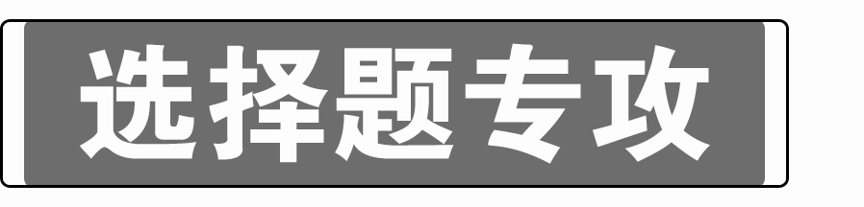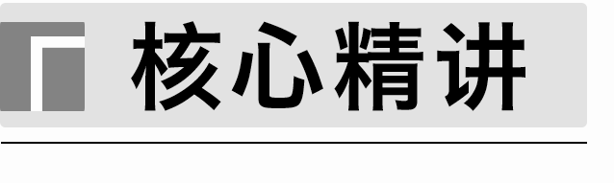

1．图解电解池工作原理(阳极为惰性电极)

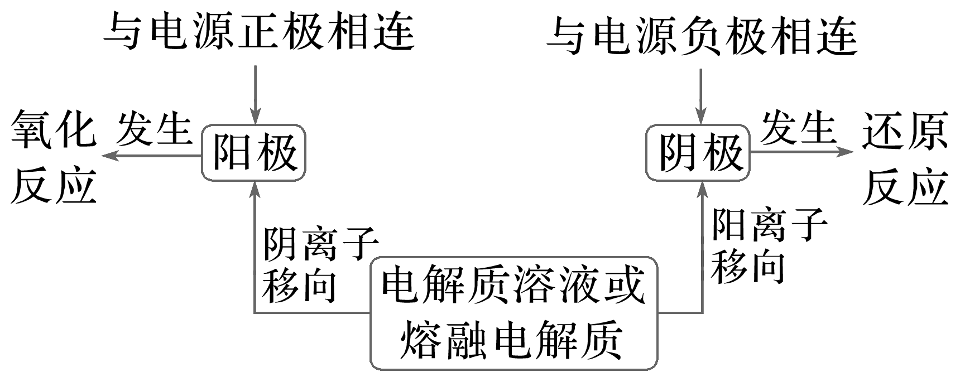

2．对比掌握电解规律(阳极为惰性电极)

|  |  |  |
| --- | --- | --- |
| 电解类型 | 电解质实例 | 溶液复原物质 |
| 电解水型 | NaOH、H2SO4或Na2SO4 | 水 |
| 电解电解质型 | HCl或CuCl2 | 原电解质 |
| 放氢生碱型 | NaCl | HCl气体 |
| 放氧生酸型 | CuSO4或AgNO3 | CuO或Ag2O |

注意　电解后有关电解质溶液恢复原态的问题应该用质量守恒法分析。一般是加入阳极产物和阴极产物的化合物，但也有特殊情况，如用惰性电极电解CuSO4溶液，Cu2＋完全放电之前，可加入CuO或CuCO3复原，而Cu2＋完全放电之后，溶液中H＋继续放电，应加入Cu(OH)2或Cu2(OH)2CO3复原。

3．金属的电化学腐蚀与防护

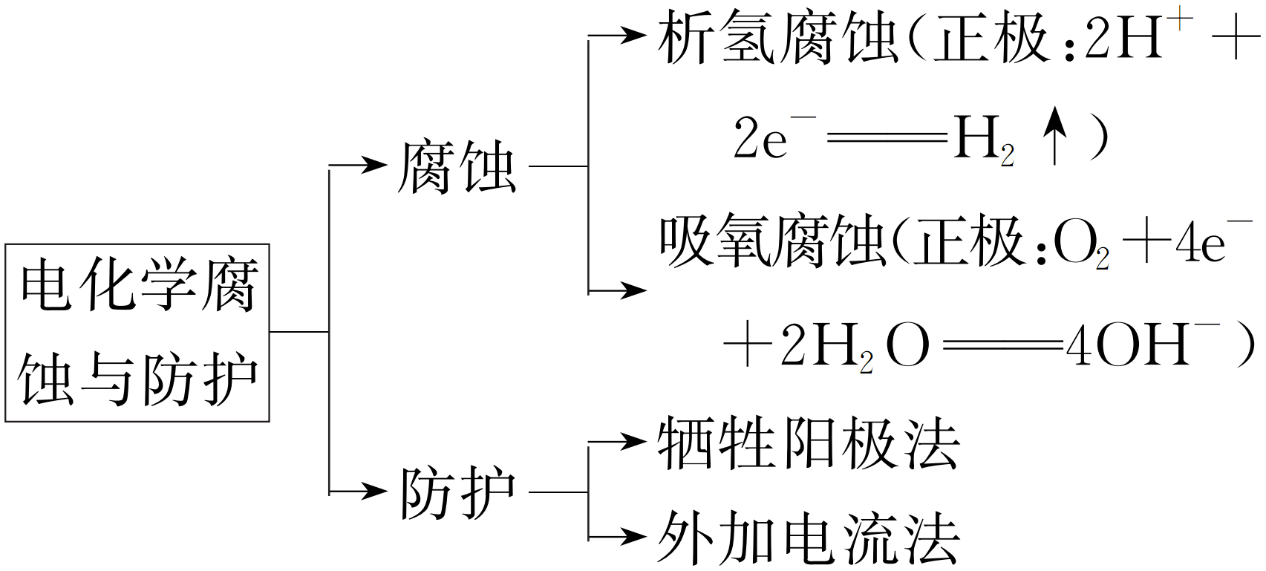

4．陌生电解池装置图的知识迁移

(1)电解池

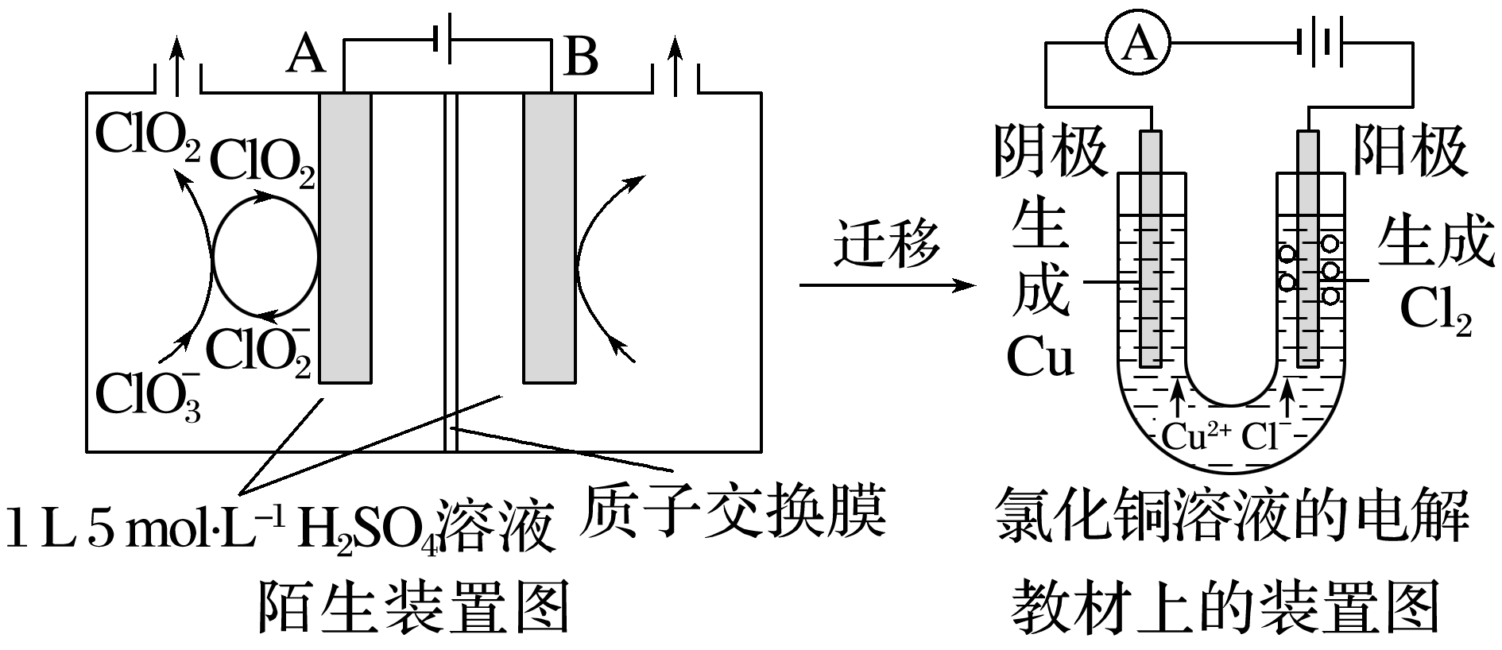

(2)金属腐蚀

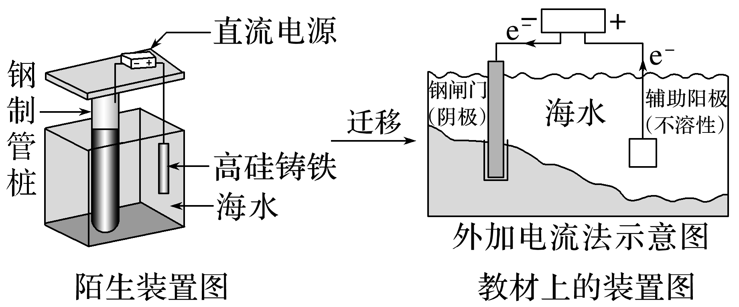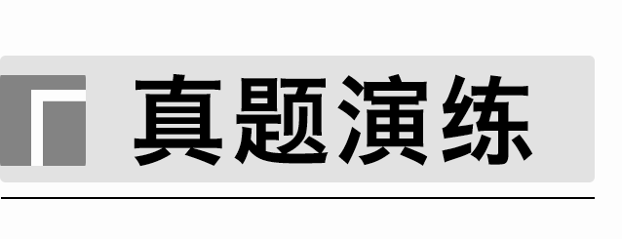

1．(2021·江苏，12)通过下列方法可分别获得H2和O2：①通过电解获得NiOOH和H2(如图)；②在90 ℃将NiOOH与H2O反应生成Ni(OH)2并获得O2。下列说法正确的是(　　)

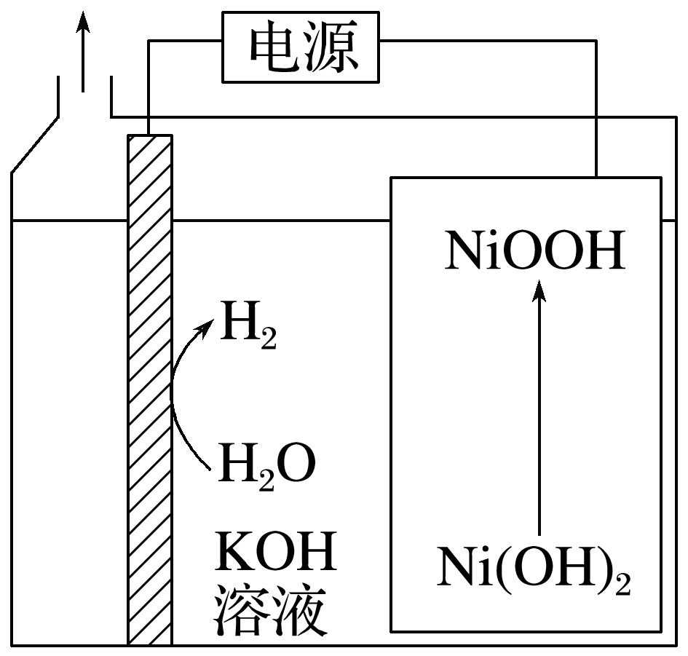

A．电解后KOH溶液的物质的量浓度减小

B．电解时阳极电极反应式：Ni(OH)2＋OH－－e－===NiOOH＋H2O

C．电解的总反应方程式：2H2O2H2↑＋O2↑

D．电解过程中转移4 mol电子，理论上可获得22.4 L O2

2．(2020·江苏，11)将金属M连接在钢铁设施表面，可减缓水体中钢铁设施的腐蚀。在题图所示的情境中，下列有关说法正确的是(　　)

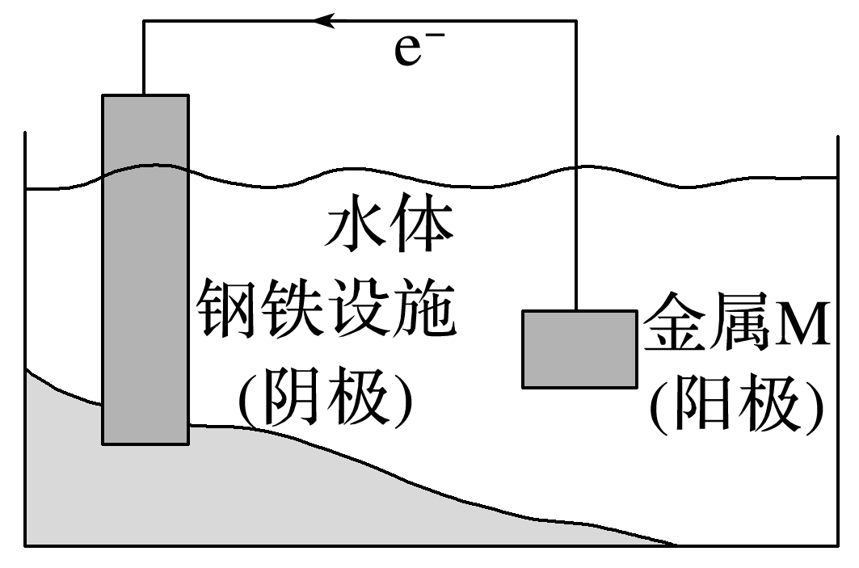

A．阴极的电极反应式为Fe－2e－===Fe2＋

B．金属M的活动性比Fe的活动性弱

C．钢铁设施表面因积累大量电子而被保护

D．钢铁设施在河水中的腐蚀速率比在海水中的快

3．(2023·浙江6月选考，13)氯碱工业能耗大，通过如图改进的设计可大幅度降低能耗，下列说法不正确的是(　　)

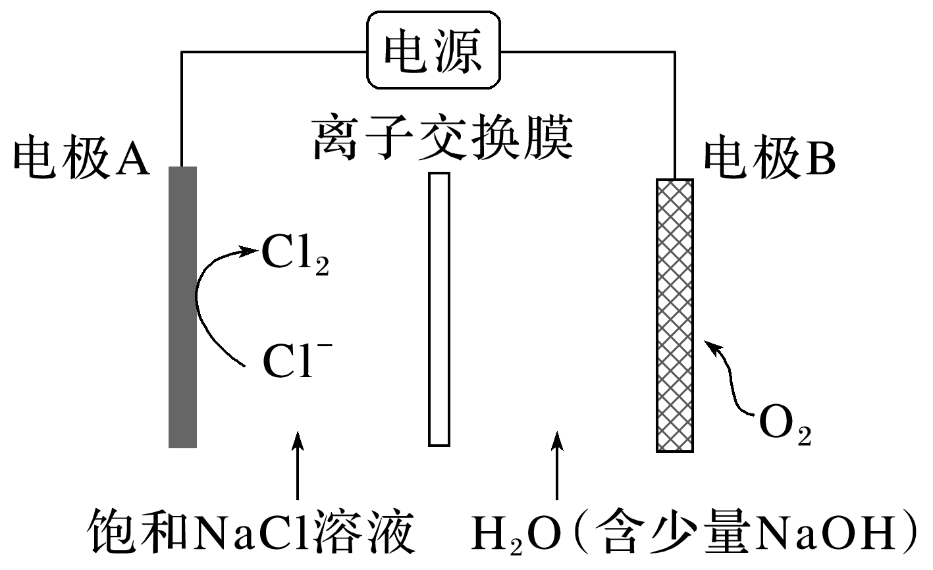

A．电极A接电源正极，发生氧化反应

B．电极B的电极反应式为：2H2O＋2e－===H2↑＋2OH－

C．应选用阳离子交换膜，在右室获得浓度较高的NaOH溶液

D．改进设计中通过提高电极B上反应物的氧化性来降低电解电压，减少能耗

4．(2023·北京，5)回收利用工业废气中的CO2和SO2，实验原理示意图如下。

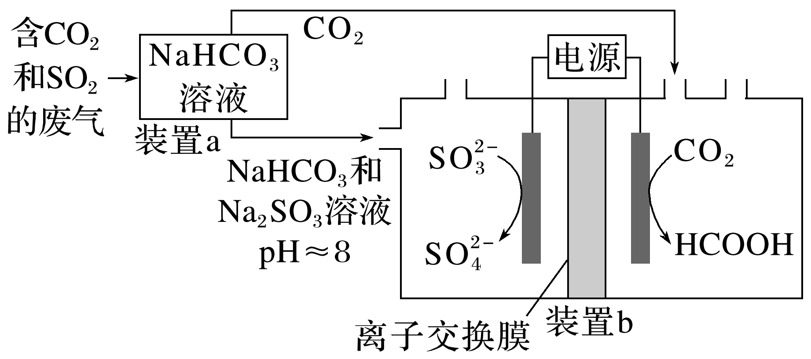

下列说法不正确的是(　　)

A．废气中SO2排放到大气中会形成酸雨

B．装置a中溶液显碱性的原因是HCO的水解程度大于HCO的电离程度

C．装置a中溶液的作用是吸收废气中的CO2和SO2

D．装置b中的总反应为SO＋CO2＋H2OHCOOH＋SO

5．(2023·广东，16)用一种具有“卯榫”结构的双极膜组装电解池(下图)，可实现大电流催化电解KNO3溶液制氨。工作时，H2O在双极膜界面处被催化解离成H＋和OH－，有利于电解反应顺利进行。下列说法不正确的是(　　)

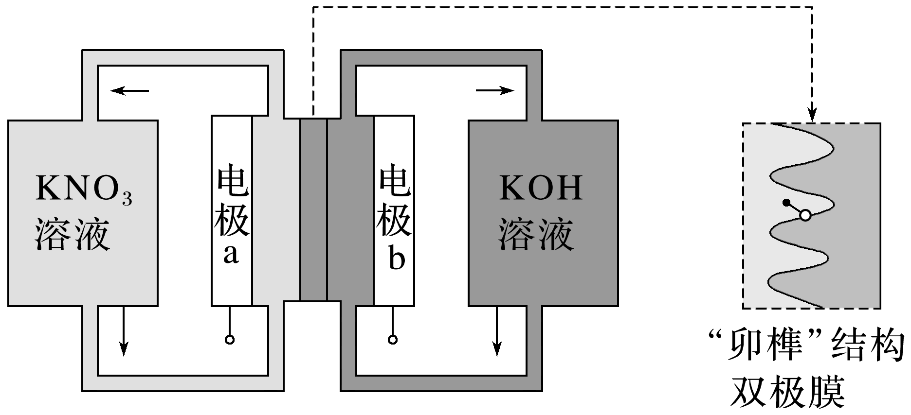

A．电解总反应：KNO3＋3H2O===NH3·H2O＋2O2↑＋KOH

B．每生成1 mol NH3·H2O，双极膜处有9 mol的H2O解离

C．电解过程中，阳极室中KOH的物质的量不因反应而改变

D．相比于平面结构双极膜，“卯榫”结构可提高氨生成速率

6．(2023·辽宁，7)某无隔膜流动海水电解法制H2的装置如下图所示，其中高选择性催化剂PRT可抑制O2产生。下列说法正确的是(　　)

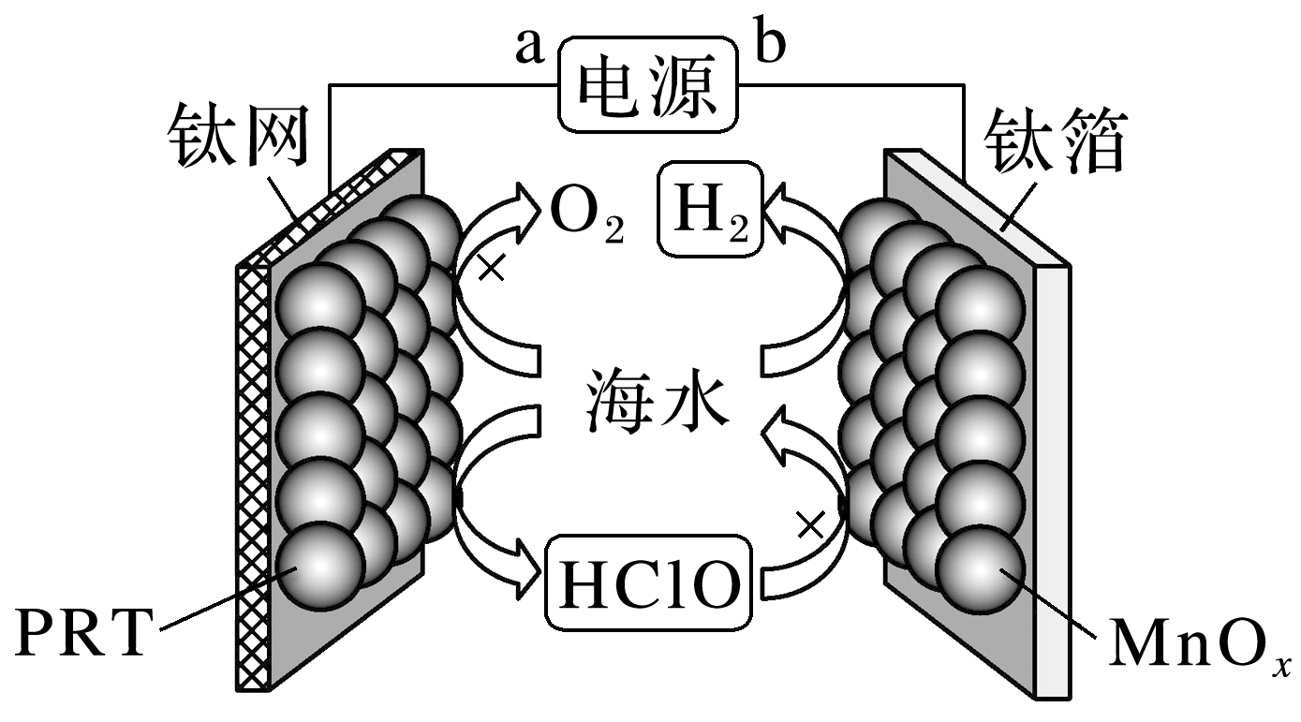

A．b端电势高于a端电势

B．理论上转移2 mol e－生成4 g H2

C．电解后海水pH下降

D．阳极发生：Cl－＋H2O－2e－===HClO＋H＋

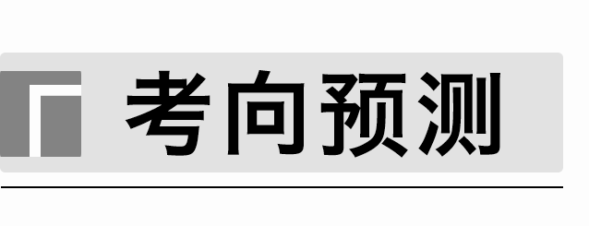

1．(2023·南京师范大学附属中学高三模拟)科研人员发现利用低温固体质子导体作电解质，催化合成NH3，与传统的热催化合成氨相比，催化效率较高。其合成原理如图1所示，电源电压改变与生成NH3速率的关系如图2所示，下列说法不正确的是(　　)

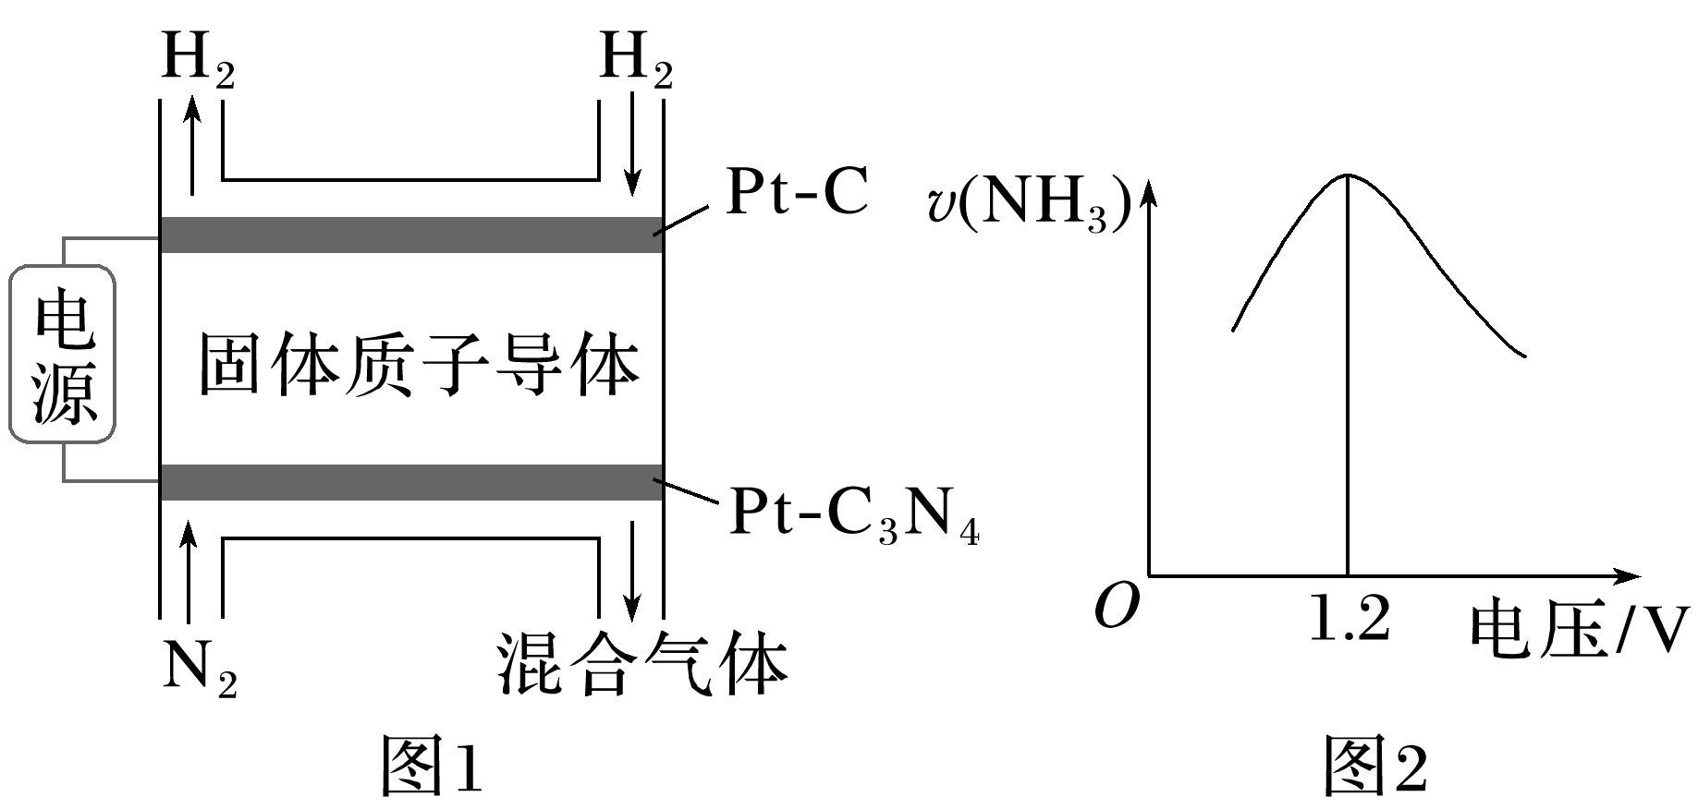

A．Pt-C是该合成氨装置的阳极

B．Pt-C3N4电极上发生的反应为N2＋6H＋＋6e－===2NH3

C．若H2的进出口流量差为22.4 L·min－1，则固体质子导体中H＋的流速为2 mol·min－1

D．当电压高于1.2 V时，混合气体中N2和NH3的体积分数之和小于100%

2．(2023·连云港高级中学高三5月模拟)为实现氮氧化物脱除和再利用，工业上可以通过电解NO制备NH4NO3，其工作原理如图所示(图中a、b电极均为石墨电极)。下列有关说法不正确的是(　　)

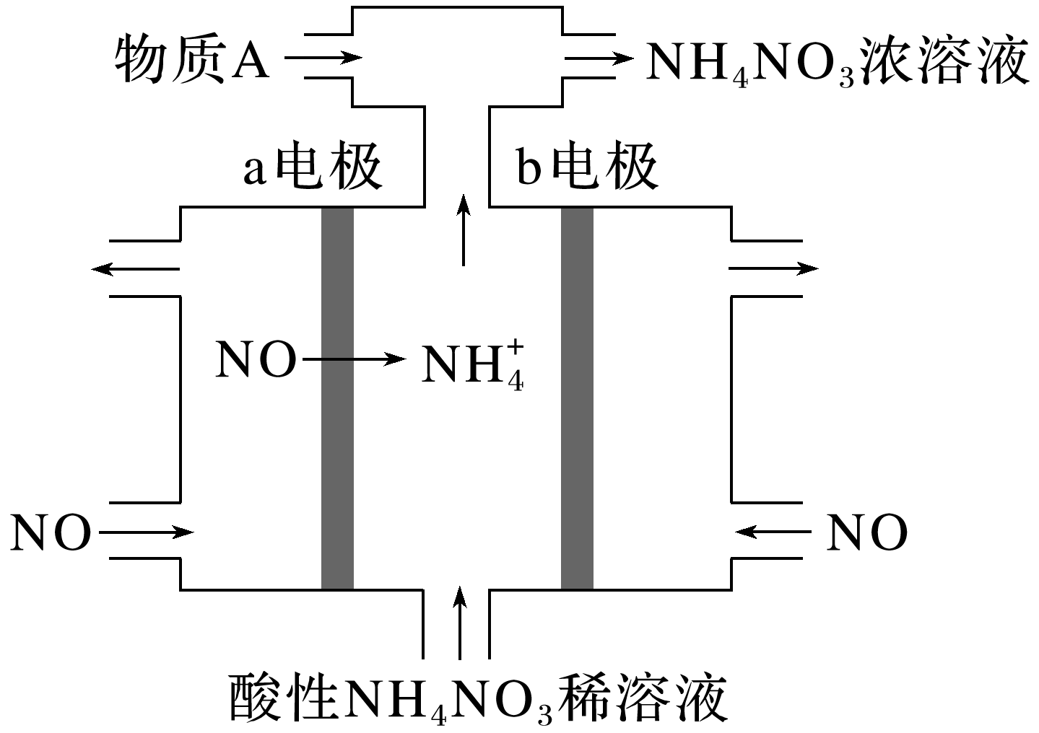

A．b电极发生氧化反应

B．a电极上发生的反应：NO＋5e－＋6H＋===NH＋H2O

C．若两极共通入标准状况下22.4 L NO，理论上可以得到30 g NH4NO3

D．为使电解产物全部转化为NH4NO3，需补充的物质A是HNO3

3．双极膜是一种离子交换复合膜，在直流电场作用下能将中间层的水分子解离成H＋和OH－，并分别向两极迁移。用双极膜电解制备金属钴，工作原理如图所示。下列说法错误的是(　　)

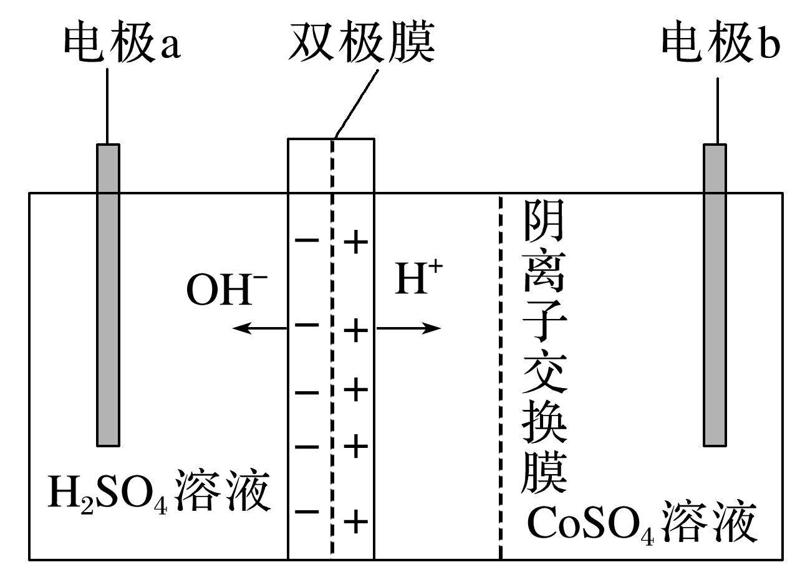

A．电极a接电源的正极

B．电解过程中溶液中的SO透过阴离子交换膜向左移动

C．当电路中转移2 mol电子时，阳极产生22.4 L H2(标准状况)

D．电解池工作时，阴离子交换膜与双极膜之间的溶液的pH减小

4．八钼酸铵可用于染料、催化剂、防火剂等。该化合物可通过电渗析法获得，工作原理如图。下列说法错误的是(　　)

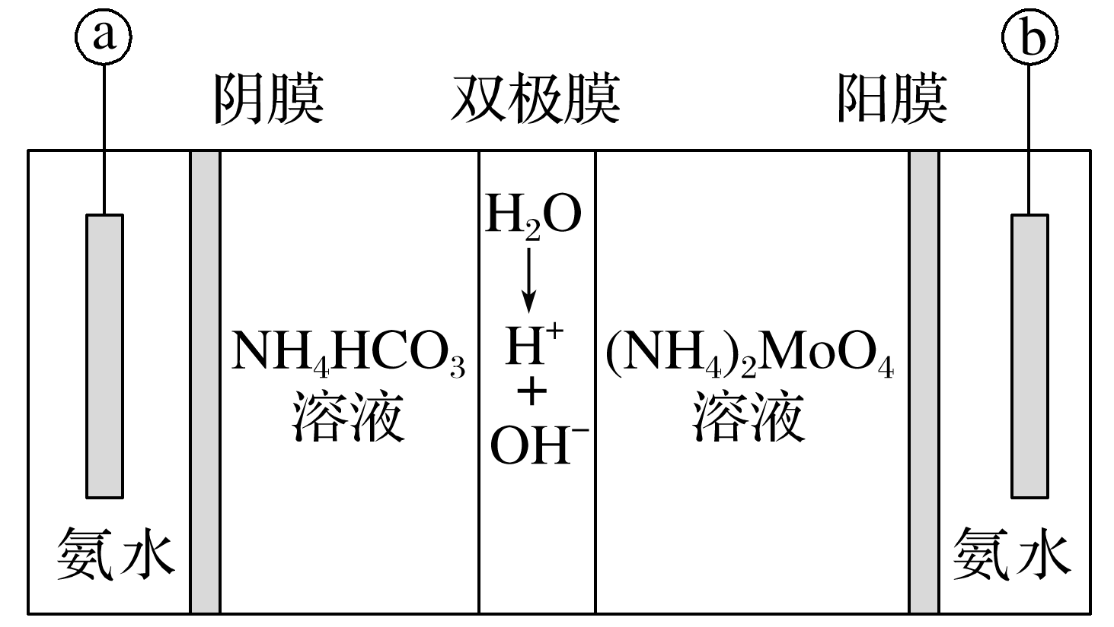

A．a连接电源正极

B．生成Mo8O的反应为8MoO＋12H＋===Mo8O＋6H2O

C．电解一段时间后，b极附近氨水的浓度减小

D．双极膜附近的OH－移向左侧

5．电解法处理含有Cl－、NO的酸性废水，其工作原理及电极b中铁的化合物的催化机理如图所示，H表示氢原子。下列说法错误的是(　　)

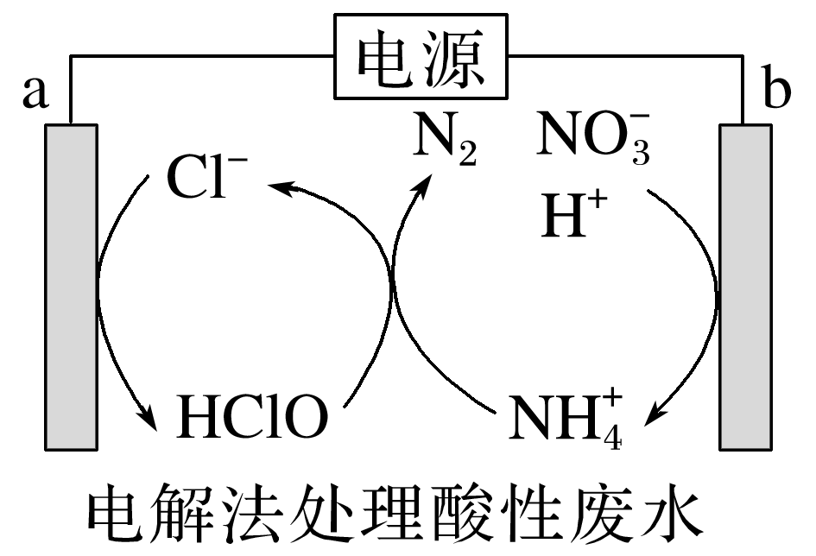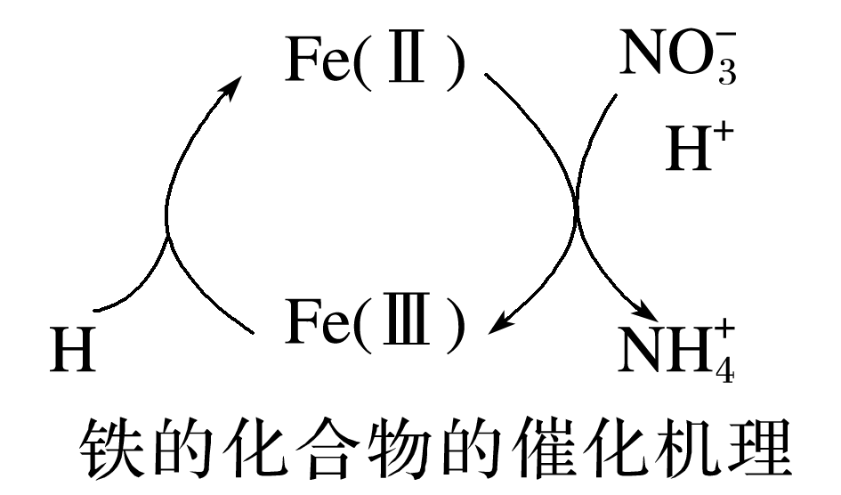

A．电极b接电源负极

B．处理1 mol NO，电路中转移5 mol e－

C．HClO在阳极生成：Cl－＋H2O－2e－===HClO＋H＋

D．H＋与NO反应的电极反应式为10H＋＋NO＋8e－===NH＋3H2O